ИНФОРМАЦИОННЫЙ БЮЛЛЕТЕНЬ 01 февраля 2021 г.
Ищу себе маму!
Добрые, отзывчивые жители Кургана и области!
Вглядитесь в эти грустные глаза детей, ждущих любовь, ласку и тепло…

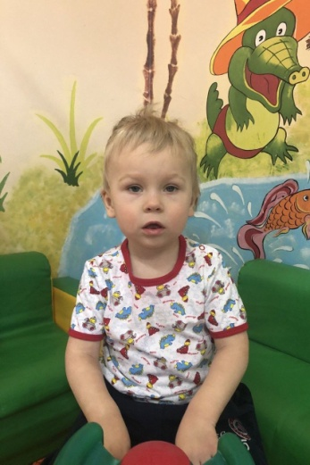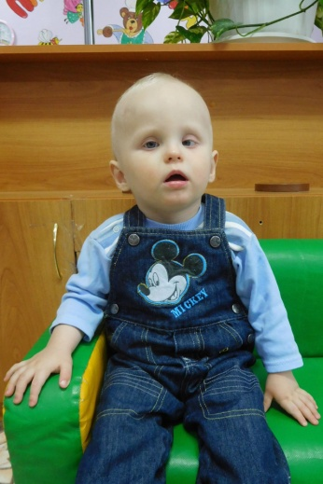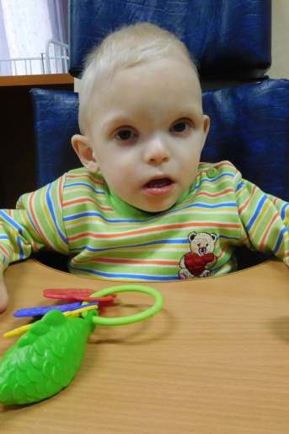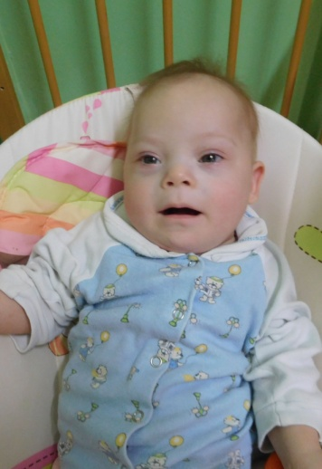
Матвей  Март 2019 г.р.  Жизнерадостный, активный,  любознательный.  Глаза серые, волосы светлые.  Имеет незначительные отклонения  в состоянии здоровья.  Мать не занимается воспитанием  ребенка, в графе «отец»  свидетельства о рождении  стоит прочерк. | Егор  Июнь 2019 г.р.  Улыбчивый, спокойный,  общительный.  Глаза серые, волосы русые.  Имеет серьезные отклонения  в состоянии здоровья.  Мать ограничена в родительских правах, в графе «отец» свидетельства о рождении стоит прочерк. | Евгений  Июнь 2019 г.р.  Активный, улыбчивый,  общительный.  Глаза голубые, волосы светлые.  Имеет серьезные отклонения  в состоянии здоровья.  Мать ограничена в родительских правах, в графе «отец»  свидетельства о рождении  стоит прочерк. | Артем  Июнь 2019 г.р.  Спокойный, общительный, ласковый.  Глаза серые, волосы русые.  Имеет серьезные отклонения  в состоянии здоровья.  Родители написали  письменное согласие  на усыновление.
По разным причинам у этих детей нет родителей, нет домашнего очага, который бы защитил и согрел их.
Тех, кто готов взять на себя благородную миссию опекуна, попечителя, усыновителя, просим обращаться в Управление социальной защиты населения Курганской области по адресу: г. Курган, ул. Зорге, 39, каб. 10 а, тел.
8(3522) 44-01-15 для уточнения сведений о ребенке и получения информации.

